Tuteur de stage : Nicolas PLACIER

Rapport de stage
LE TANGRAM
LAPIERRE Aubin

SOMMAIRE

- Introduction : Choix du lieu de stage et présentation des bâtiments

- Remerciements et présentation du personnel

- Objectifs fixés et présentation des taches réalisées

- Conclusion

- Annexe

Introduction : Choix du lieu et présentation du Tangram.
LE TANGRAM est un EPCC (Etablissement public de Coopération Culturel) composé de 3 salles de spectacles implanté dans deux villes, Evreux et Louvier (27)
J’ai choisis le Tangram pour mon second stage car je voulais découvrir les activités diverses que propose ces salles. De plus, Le Tangram est lié au réseau d’intermittent du spectacle de mon premier stage, donc dans la suite logique pour développer mon réseau.
- LE CADRAN (Evreux)
La grande salle :
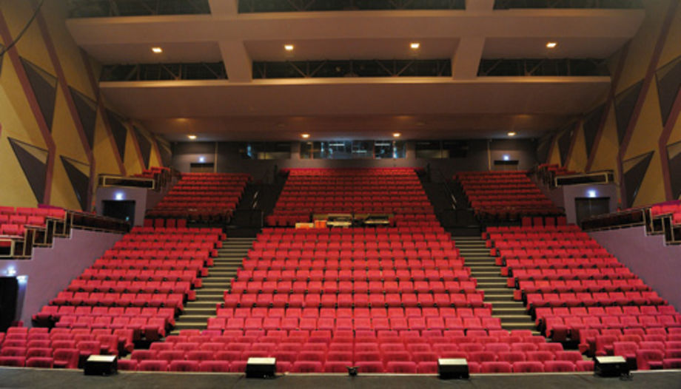
Capacité : 900 places (760 + 140 au proscénium)
- Ouverture de scène : Mini 13 m / Maxi 18 m
- Hauteur cadre de scène : Mini 7 m / Maxi 10,50 m
- Largeur de mur à mur : 24,70 m
- Profondeur du cadre au lointain : 11,50 m
- 28 perches contre balancées à l’allemande + 2 herses motorisées
- 5 loges

La petite salle :
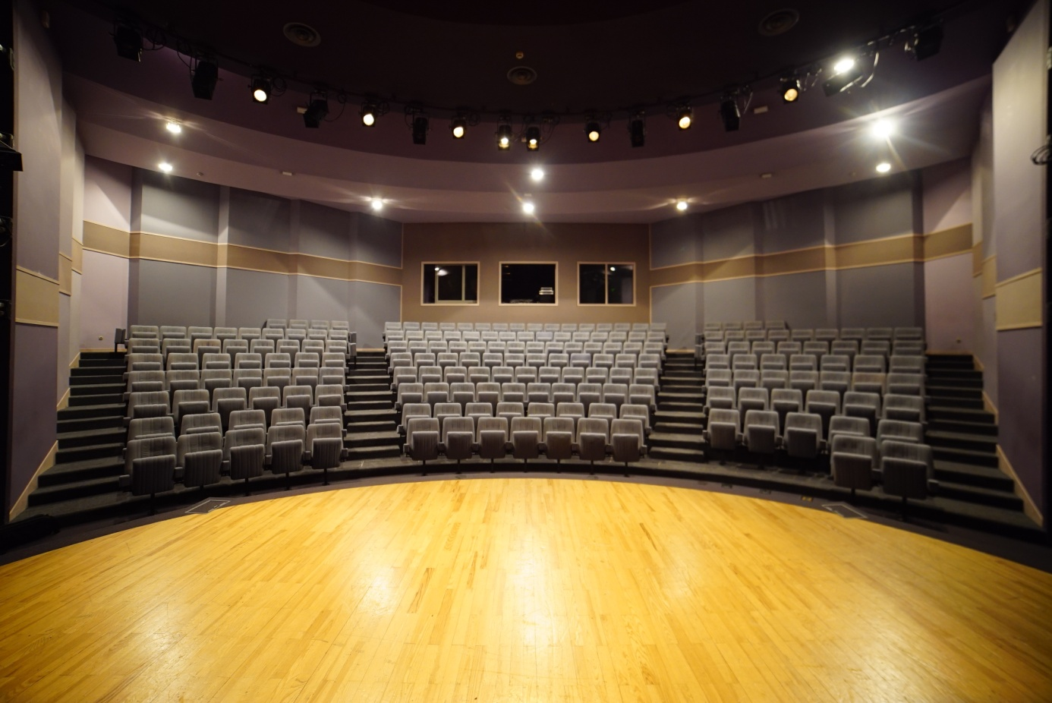
- Capacité : 200 places Régie : Console Behringer X32
- Ouverture de scène : 8,20 m
- Hauteur cadre de scène : 6,50 m
- Largeur de mur à mur : 14,58 m
- Barres de salles fixes à 6,17 m

- LE KUBB (Evreux)

La grande salle :
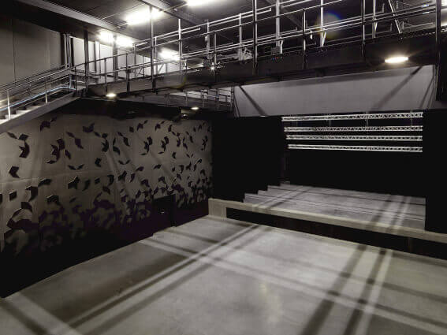

- Capacité 650 personnes debout, 210 places assises (Gradin rétractable)
- Salle : Longueur : 24m / Largeur : 15m / Hauteur : 10m / Mur à mur : 15m
- Scène : Cadre : 10m / Profondeur : 8m / Hauteur plateau : 1.10m / Stockage arrière scène de 52m²
- Faux gril Primaire : 4 rails de roulement IPN
- Faux gril secondaire : 9 tubes de 48mm
- 9 Structures d’accroche motorisées 9m, une structure d’accroches motorisée de 10m en face et 3 lignes de tubes latéraux.
- Régie : 2 consoles MIDAS PRO3 (Retour et face) 1 DL441/DL442 avec contrôleur iPad

Système son :
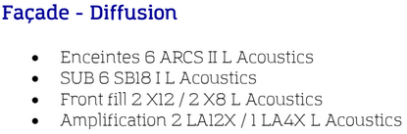
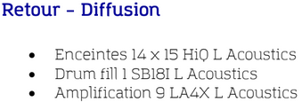

Le club :

- Capacité 250 places debout avec possibilité d’installer chaises et guéridons
- Fosse de 7m x 7m à -60cm
- Salle : Longueur 16m / Largeur 9m / Hauteur 7m
- Scène : Mur à mur 8m / Cadre 7m / Profondeur 4,5m / Hauteur plateau 60cm
- Faux gril primaire : 4 rails de roulements IPN
- Faux gril secondaire : 6 Lignes de tubes.
- Structure d’accroche : 2 poutres motorisées 8m / 1 poutre face motorisée 8m / 1 poutre au cadre pour le son
- Système son : 2 Arcs Wide L accoustics / 2 Arcs Focus L accoustics / Console Régie : CL1 Yamaha / 1RIO 3224D Yamaha.

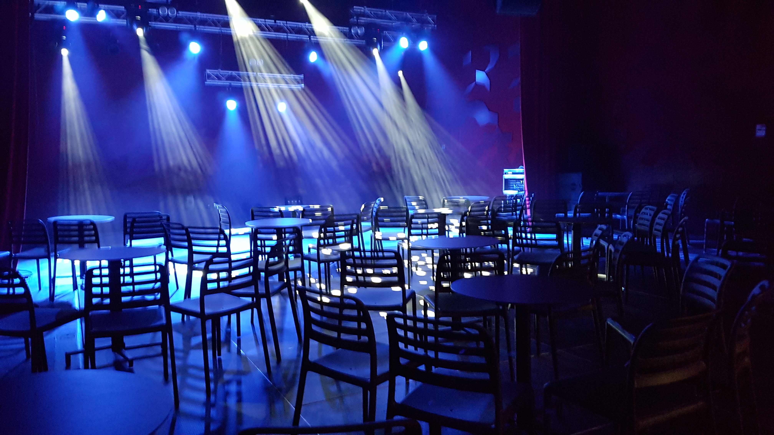

- Le Grand Forum (Louviers)

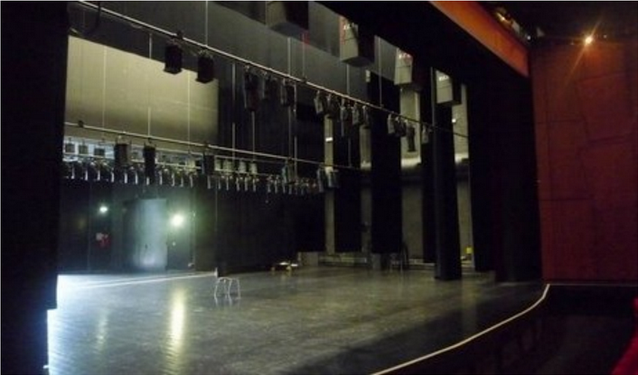

- Capacité : 450 places assises gradin.
- Cadre de scène : Ouverture 13,70m / Hauteur 7,50m
- Scène : Mur à mur 18,50m / Profondeur 10m / Avant scène de 2m en arc de cercle / Hauteur de la scène 0,90m / Distance cage de scène régie 24,50m.
- Plateau de scène en bois.
- Hauteur sous gril : 10m.
- 20 cintres électriques + 2 allemandes.
- 2 passerelles d’éclairage 10m et 13m.

Système son :

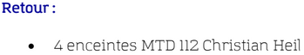
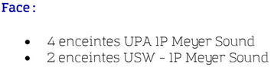

Remerciements et présentation du personnel.
Je tiens à remercier toute l’équipe du Tangram ainsi que les intermittents avec qui j’ai pu travailler pour m’avoir accueilli, intégré et d’avoir prit le temps de m’apprendre en détails en métier de technicien / régisseur du son.

Présentation de l’équipe permanente du Tangram :
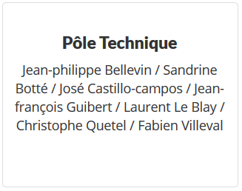
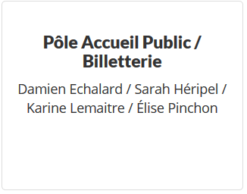
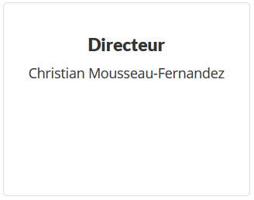
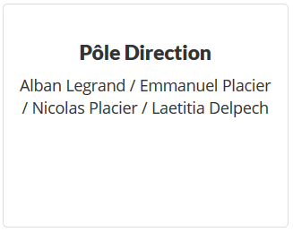

Objectifs fixés et Présentation des tâches réalisées.
Mes objectifs concernant ce second stage étaient de gagner en autonomie et en confiance en moi dans mon travaille. Je précise que je me suis focalisé sur le son, étant le domaine dans lequel je souhaiterai exercer.
Le second objectif de ce stage était de développer d’avantage mon réseau professionnel.

Pour présenter les tâches réalisées au sein de mon stage j’ai décidé de les classer selon les différents bâtiments du Tangram.

1. Taches réalisées au Cadran.

1.1. « Quai Ouest » (Théâtre) - Grande salle
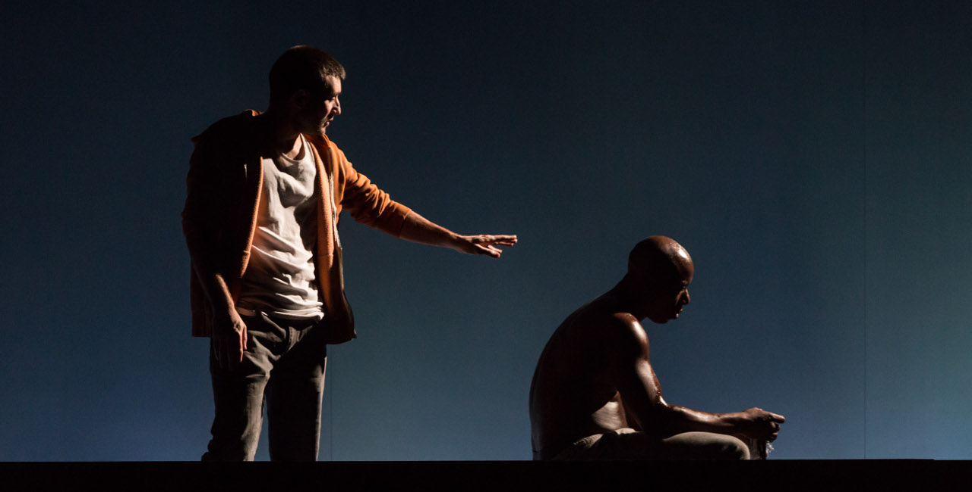
Mon stage à débuté avec l’installation de « Quai Ouest », pièce mise en scène par Philippe Baronnet de la Cie « Les Échappés ».
Mon premier jour de stage avais lieu lors de la fin de l’installation de cette représentation, j’ai donc pu réaliser les hauteurs des 18 perches utilisées pour des projecteurs, pendrions et décors ; j’ai également assisté aux réglages lumière préparé des couloirs en coulisse au gaffeur blanc pour que les vcomédiens puissent entrer sur scène correctement sans risquer de toucher des projecteurs au sol ou les commande de patience.

Plan feu : Voir annexe.

1.2. « Salon de l’habitat » et « Salon de du livre la actualité et de l’histoire ». (Évènementiel) - Hall Expo

Affiche de l'année 2017. L'année 2018 c'est déroulé les 17, 18 et 19 Mars.

Durant mon stage j’ai eu l’occasion de réaliser l’installation de deux salon dans les parties Hall Haut et Hall Bas du Cadran.
Ce fut une première expérience pour moi, n’ayant jamais installé de salon j’ai pu découvrir le déroulé de cet présentation plus catégorisé comme de l’évènementiel.
Au cour de ces deux salon j’ai pu procéder à toute la distribution électrique sur les différents stands. C’est à dire neuf 16A, chacune reliées à des multiprises.
J’ai également apporté le réseau internets sur les stands en apportant neuf RJ45 cachés dans le faux plafond.
Concernant la partie son, il a fallu installé un micro HF qui était retransmit sur tout le salon grâce aux différentes enceintes dans les plafonds des hall du cadran.
Une conférence a eu lieu lors du salon de la culture et de l’Histoire, j’ai donc pu installer 3 micros SM58, géré depuis la console X32 de chez Behringer, mais aussi une soixantaine de chaises avec des praticables en guise de petite scène pour les acteurs de cette conférence.

Plan du salon de l’habitat : Voir annexe.
Plan du salon du livre de l’actu et de l’histoire : Voir annexe.

1.3. « Tristesse » (Théâtre) - Grande salle

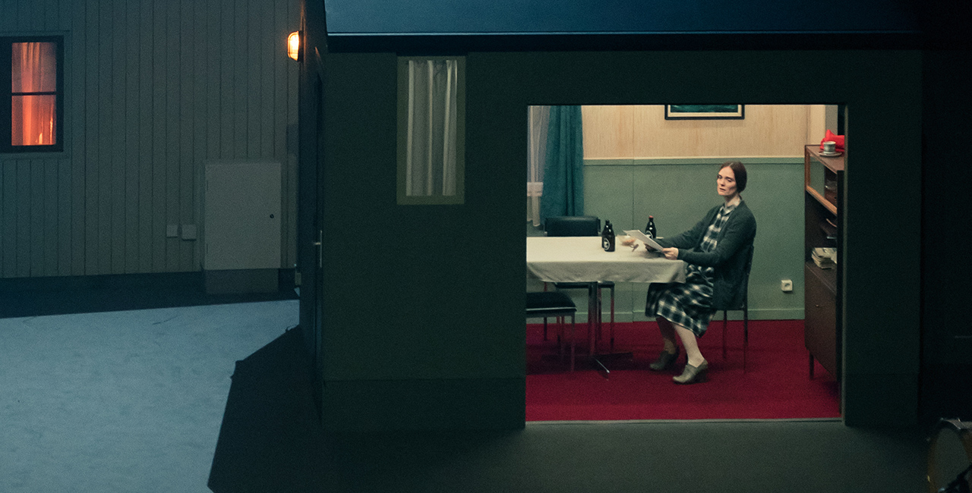

Pièce mis en scène par Anne-Cécile Vandalem et la compagnie Das Fraülein.
Pour cette représentation, j’ai installé en façade deux sub + deux enceinte x15, 4 x12 en cluster et 6 UPM dans les différentes petites maisons du décor.
Une fois l’installation faite, je suis resté avec le régisseur son de la compagnie afin qu’il me montre le fonctionnement de la console Yamaha CL5 notamment comment faire le patch des différentes enceintes.
Implantation enceintes : Voir Annexe.
2. Tâches réalisées au KUBB

2.1. « Géraldine Laurent Trio » (Musique) - Club

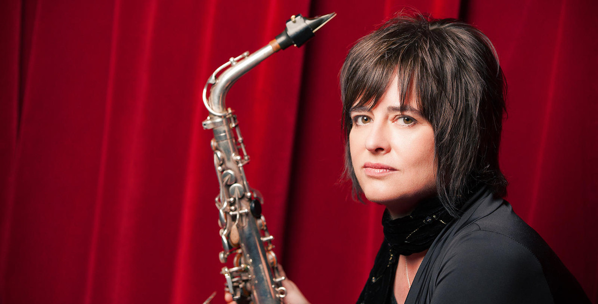

Pour mes premiers pas dans le KUBB, nous avons accueilli « Geraldine Laurent Trio » dans la petite salle (club), saxophoniste accompagné d’un batteur et d’un guitariste pour un concert jazz dans une ambiance cabaret.
L’installation à donc commencer par reboucher la fosse et installer des tables et des guéridons dans la salle.
Une fois la salle préparé j’ai sonorisé le saxophone (Shure SM58) ainsi que la voix principale (Shure SM58), puis la guitare (Sennheiser E906) et enfin la batterie (Shure SM57 pour la caisse claire, Shure Beta 52 pour la grosse caisse et deux KM 184 Neumann pour les Over Head).
Pour finir l’installation j’ai installé trois retours L Accoutic X15 (un pour chaque musiciens).
J’ai ensuite assisté aux balances pour approfondir mes connaissances sur la console Yamaha CL1 qui a la même philosophie que les console de la gamme CL mais plus compacte.

2.2. « Gracy Hopkins » et « Rouquin » (Musique) - Club

Seconde expérience au KUBB, je suis très heureux d’avoir pu réaliser le concert de Gracy Hopkin car c’est un artiste que j’appréciais déjà personnellement.
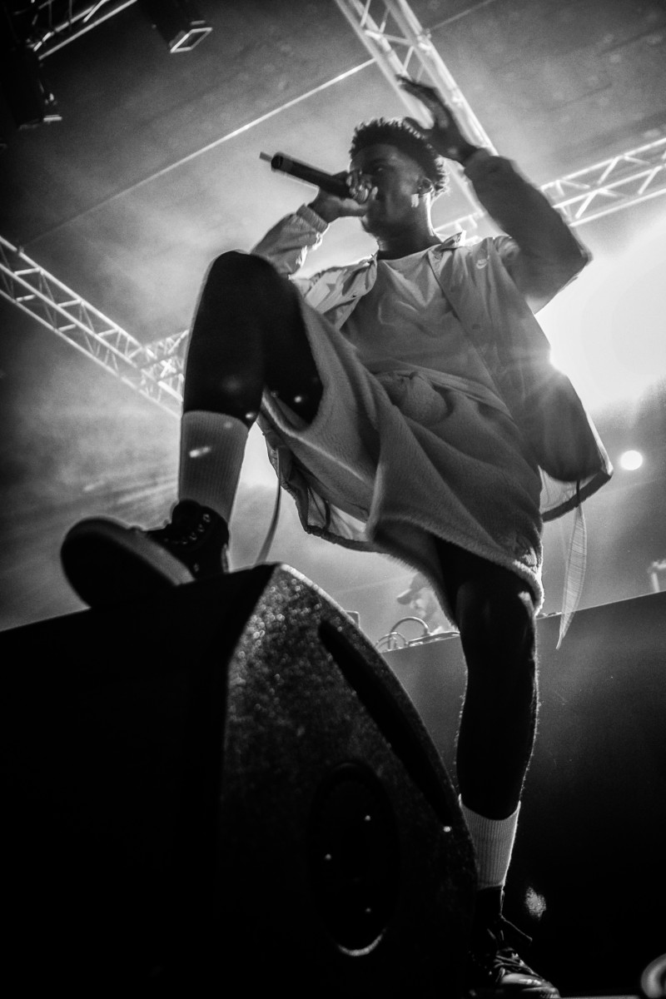Gracy Hopkins
Les besoins techniques n’était pas bien compliqués : un micro HF pour le chanteur, une DI stéréo pour le DJ et 8 retours L Accoustics X15 (4 au nez de scène, deux side et deux pour le DJ).
Pour la première partie (« Rouquin »), composé de deux rappeur, j’ai seulement ajouté un micro HF.

Avant le concert j’ai pu réaliser seul les balances de la première partie ainsi que le mix durant la représentation.
Les balances et mix de Gracy Hopkins ont étaient réalisé par son régisseur car elle demandais une bonne connaissance du chanteur et du show mais j’ai pu observer ses opérations du la Yamaha CL1.

Une fois le concert terminé nous avons procédé au démontage.
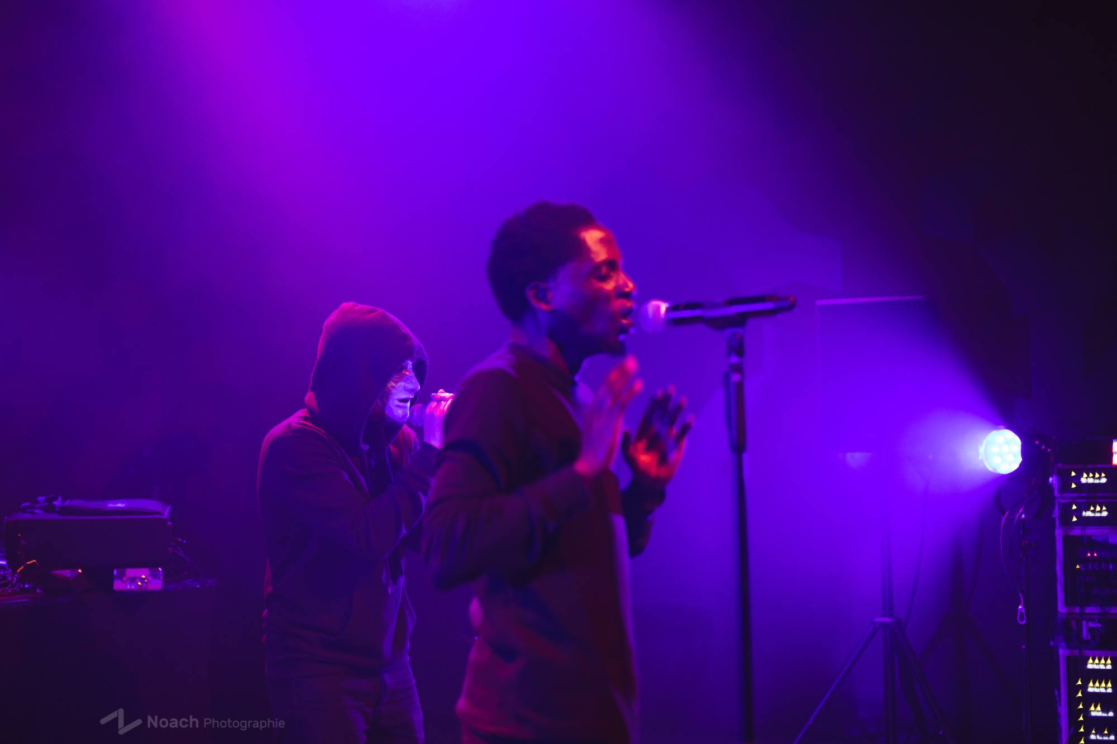Rouquin

Disposition enceinte : Voir Annexe.

2.3. « Principe actif part en live ! #2 » (Radio) - Club

Deuxième édition de « Principe actif part en live ! », émission particulière sur la radio Principe Actif qui consiste à débattre sur la place des radios libres et participative locales en compagnie de la radio HDR de Rouen et du rappeur « Sale Mine ».
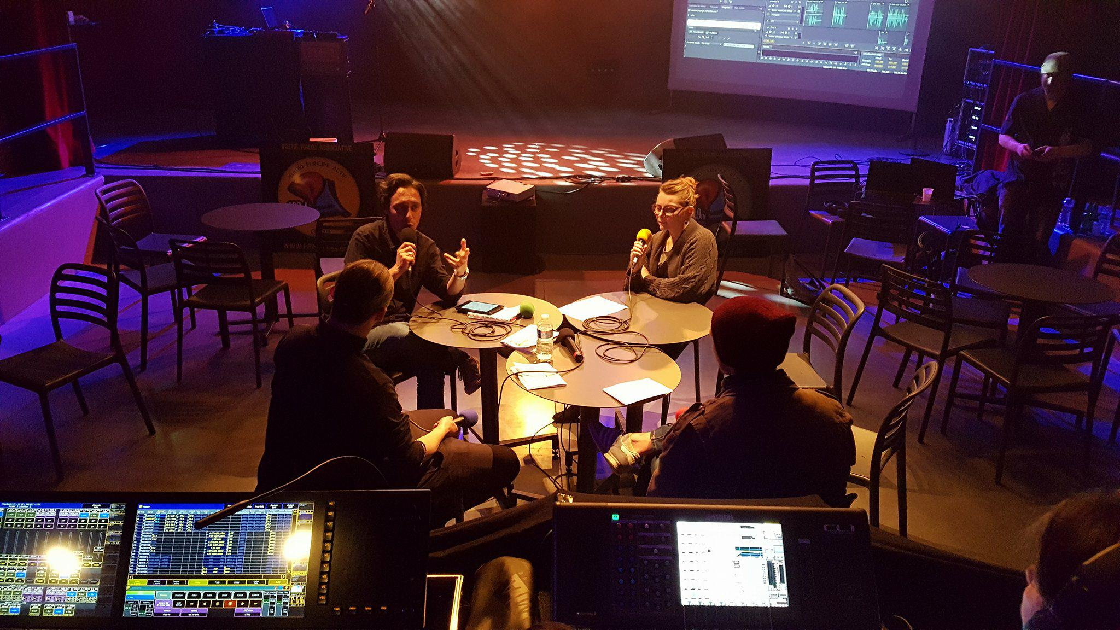

Début de la journée : Installation de chaises et guéridons dans la fosse et dans la salle pour créer une ambiance détendu ou le public pourra regarder l’émission tout autour de l’îlot central où tout le monde pouvais intervenir en direct.
Sur cet îlot j’ai donc installé trois SM58 plus un micro HF pour qu’un des animateurs puisse interviewer des gens dans la salle.
Un atelier « Jingle » était tenu par un animateur de radio HDR, il fallait donc le vidéo-projeter sur un écran placé sur scène.
Enfin j’ai installé le rappeur pour ses 4 interventions, donc un micro HF, un micro SM58 pour un de ses ami et une DI stéréo pour le DJ.
2.4. « Amadou & Mariam » (Musique) - Grande salle

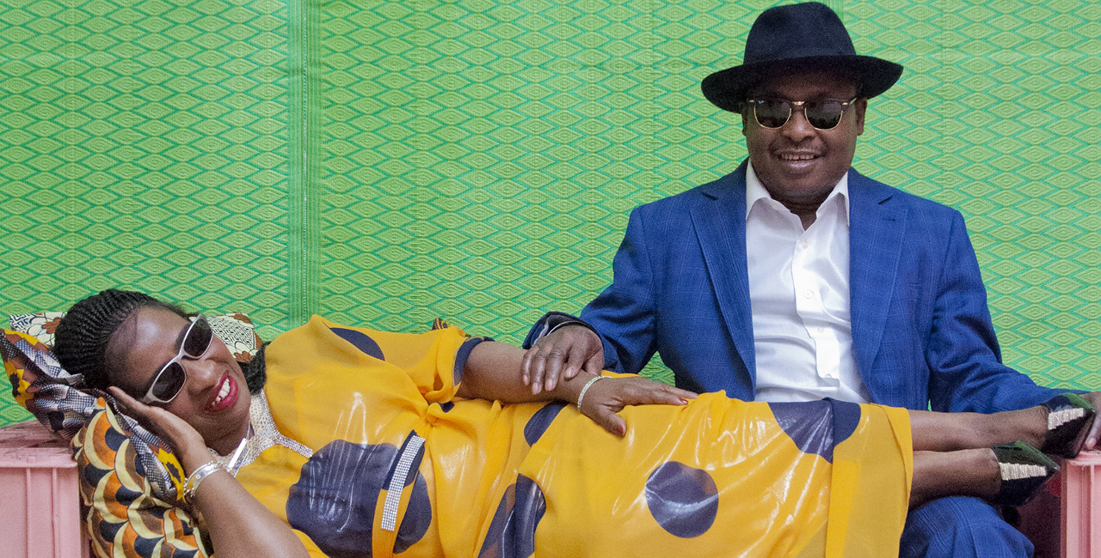

Spectacle le plus important de mon stage car il y avais beaucoup de besoin technique mais aussi car j’ai pu découvrir le fonctionnement d’une régie retour lors d’un gros concert, mais également la console MIDAS Pro3 avec la quelle j’ai encore quelques difficultés.
Premièrement j’ai préparé les 15 retours (L Accoustics x15)

